МИНИСТЕРСТВО НАУКИ И ВЫСШЕГО ОБРАЗОВАНИЯ
РОССИЙСКОЙ ФЕДЕРАЦИИ
Федеральное бюджетное образовательное учреждение
Высшего образования «Вятский государственный университет»
Институт математики и информационных систем
Факультет автоматики и вычислительной техники
Кафедра радиоэлектронных средств

Отчет по лабораторной работе №1
«СИСТЕМА КОМАНД МИКРОПРОЦЕССОРА X86»
по дисциплине «Аппаратные средства вычислительной техники»
Вариант 13

Выполнил: | студент группы  ИНБб-3301-02-00 |  | В.А. Пичугин
Проверил: |  |  | М.А. Земцов

Киров 2026
Цель работы: изучение системы команд и способов адресации микропроцессоров с архитектурой x86.

Рисунок 1 – Задание по варианту
Решение:
.686
.model flat, stdcall
.stack 4096

.data
X dw 23
Y dw 6
Z dw 16
M dw ?

.code
ExitProcess PROTO STDCALL :DWORD

main PROC
; Загружаем исходные значения
mov ax, X ; AX = X = 23
mov bx, Y ; BX = Y = 6
mov cx, Z ; CX = Z = 16

; Сдвигаем X и Y влево на 3 бита
shl ax, 3 ; AX = X' = 184
shl bx, 3 ; BX = Y' = 48

; Вычисляем Z * X' (используем dx:ax для результата умножения)
mov dx, cx ; DX = Z = 16
mul dx ; AX = Z * X' = 2944 (DX=0)

; Вычитаем Y (оригинальный Y)
sub ax, Y ; AX = Z*X' - Y = 2938

; Вычисляем X and Y' (X оригинальный, Y' уже в BX)
mov dx, X ; DX = X = 23
and dx, bx ; DX = X and Y' = 0

; OR двух частей
or ax, dx ; AX = (Z*X'-Y) or (X and Y') = 2938

; Сохраняем результат
mov M, ax

invoke ExitProcess, 0
main ENDP
END main

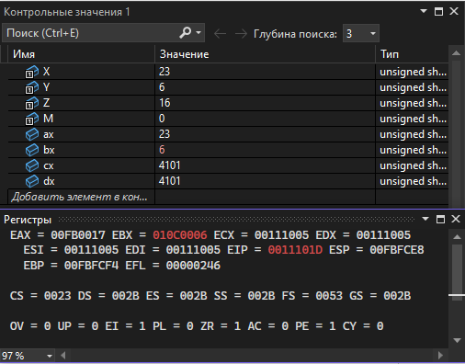
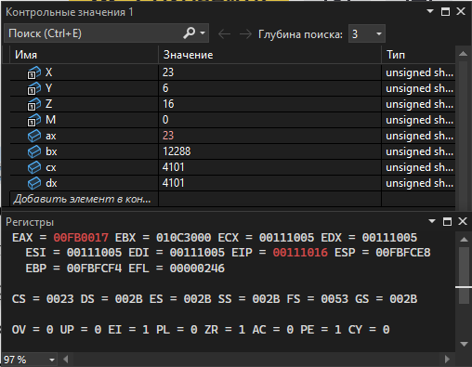
Рисунок 2 – Контрольные значения и регистра после загрузки числа X
Рисунок 3 - Контрольные значения и регистра после загрузки числа Y

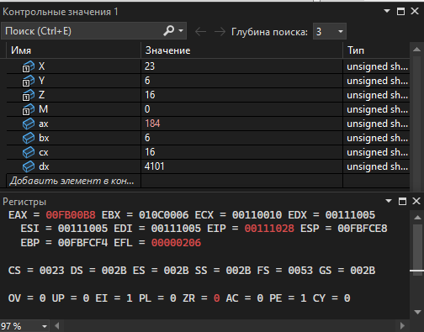
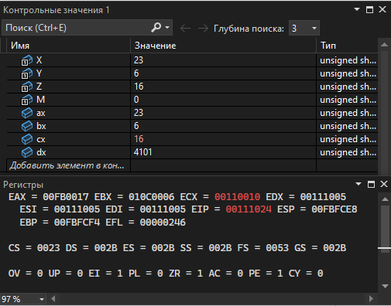
Рисунок 4 - Контрольные значения и регистра после загрузки числа Z
Рисунок 5 - Контрольные значения и регистра после сдвига на 3 бита числа X

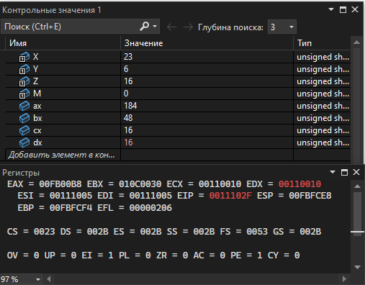
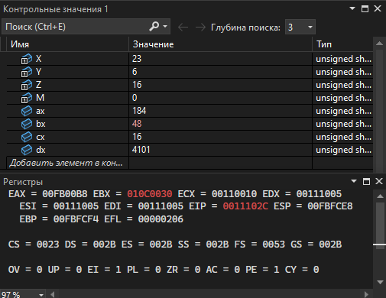
Рисунок 6 - Контрольные значения и регистра после сдвига на 3 бита числа Y
Рисунок 6 - Контрольные значения и регистра после загрузки Z в dx

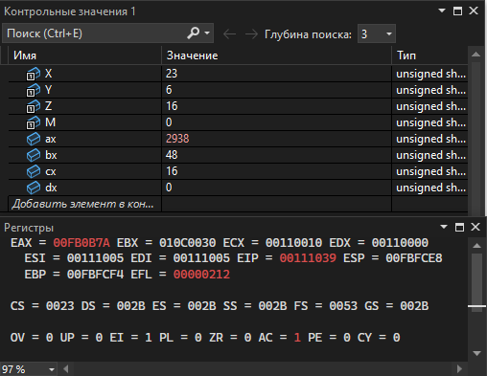
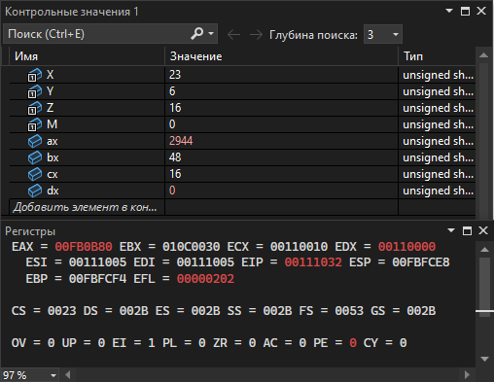
Рисунок 7 - Контрольные значения и регистра после вычисления Z*X'
Рисунок 8 - Контрольные значения и регистра после вычисления Z*X'-Y

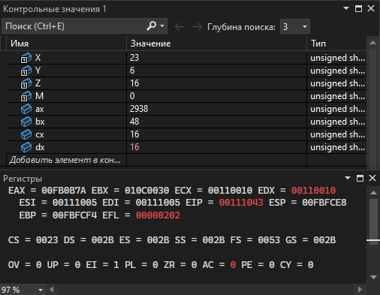
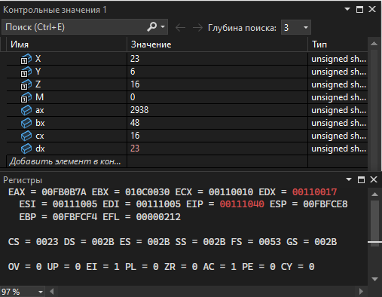
Рисунок 9 - Контрольные значения и регистра после загрузки X в dx
Рисунок 10 - Контрольные значения и регистра после вычисления X and Y'

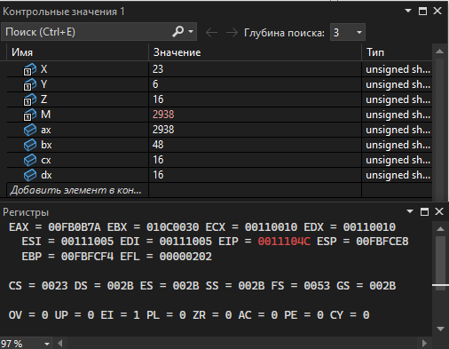
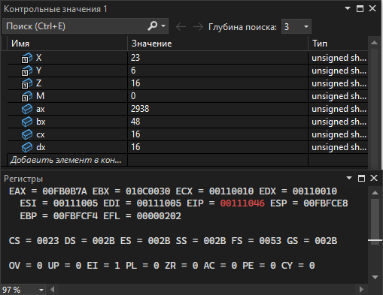
Рисунок 11 - Контрольные значения и регистра после вычисления OR двух частей
Рисунок 12 - Контрольные значения и регистра после загрузки результата в M

Вывод: в ходе выполнения лабораторной работы ознакомился с основным командами ассемблера и выполнил арифметический пример.
Я изучил следующие операции:
MOV: добавление числа в регистр.
SUB: вычитание чисел.
SHL: сдвиг влево (умножение на степень двойки).
MUL: умножение
AND: логическая операция И
OR - логическая операция ИЛИ
Проверка вычислений:
M=(Z*X’-Y)or(X and Y’)
Z = 16 (10000b)
X = 23 (10111b) → X' после 3 сдвигов через перенос = 184 (10111000b)
Y = 6 (110b) → Y' после 3 сдвигов через перенос = 48 (110000b)
Z*X’=16*184=2944
Z*X’-Y=2944-6=2938=101101111010b
X and Y’=10111b and 110000b = 10000b
(Z*X’-Y)or(X and Y’)= 101101111010b or 10000b = 101101111010b
M= 101101111010b = 2938

